云南省科技管理信息系统

使用手册

云南省科技厅
2019年05月

目 录

一、 执行报告 1
1.1执行报告 1
1.1.1执行报告总体流程 1
1.1.2功能及操作步骤 1
1.1.2.1项目负责人 1
1.1.2.2承担单位 5
1.1.2.3推荐单位 7
1.1.2.4业务处室 10
1.1.2.5资配处 16

云南省科技管理信息系统使用手册

执行报告
项目获得资助后，在项目执行期间，项目承担方根据管理办法及条款的规定，向科技厅递交项目执行情况报告，由业务处进行跟踪管理。

1.1执行报告

1.1.1执行报告总体流程

1.1.2功能及操作步骤

1.1.2.1项目负责人

1.1.2.1.1填写执行报告
- 项目负责人填写执行报告的前置条件是，项目已经立项并且业务处室发送了填报通知。用项目负责人帐号登录系统。菜单导航条：“项目管理”→“执行报告”→“填写执行报告”，点击“进入填写”按钮。

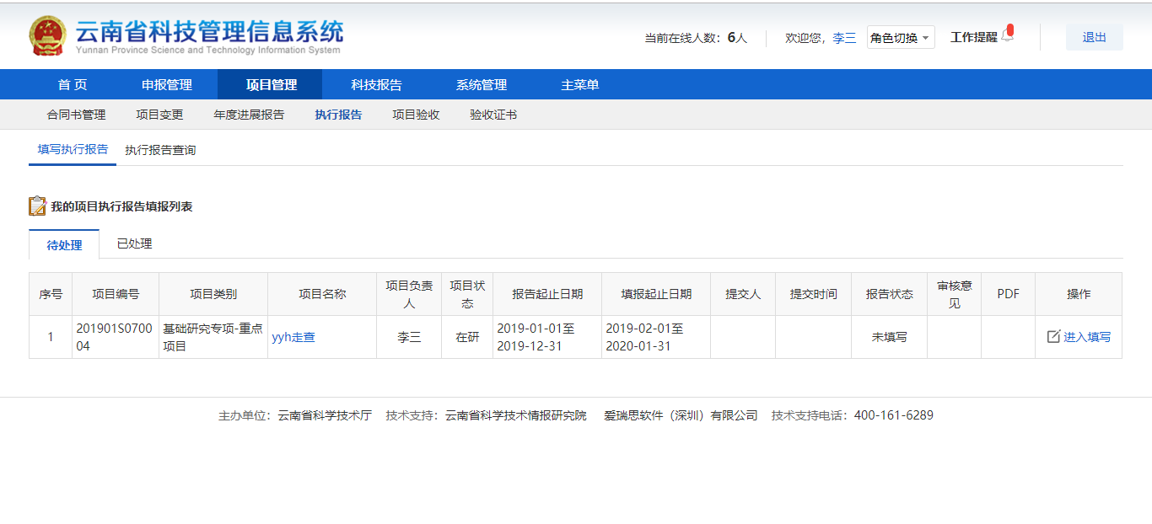
- 进入填写执行报告页面后，选择需要填报的项目类别，点击“进入填写”按钮。
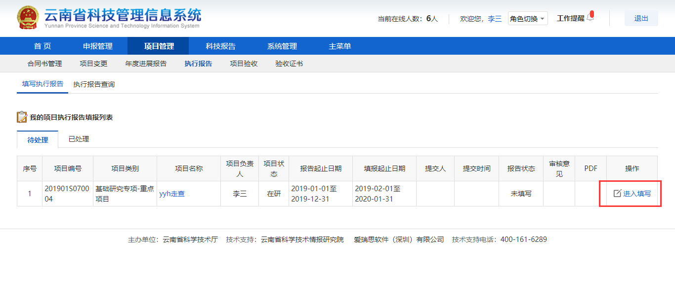
- 分别填写“单位信息”、“基本信息”、“项目人员”、“实施目标”、“考核目标”、“经费信息”、“计划进度”、“绩效目标表”栏目内容，在“附件清单”栏目中上传执行报告填报所需要提供的相关证明材料。
注意：
1、填写执行报告的项目类别不同，需要填写的内容也不同，以项目执行报告填写时页面显示内容为准。
2、执行报告中的单位信息是读取单位管理员所维护的单位信息，项目负责人不能修改，如需要修改请联系项目申报单位管理员，由单位管理员修改单位相关信息。提交执行报告时，请核实单位信息有无错误。
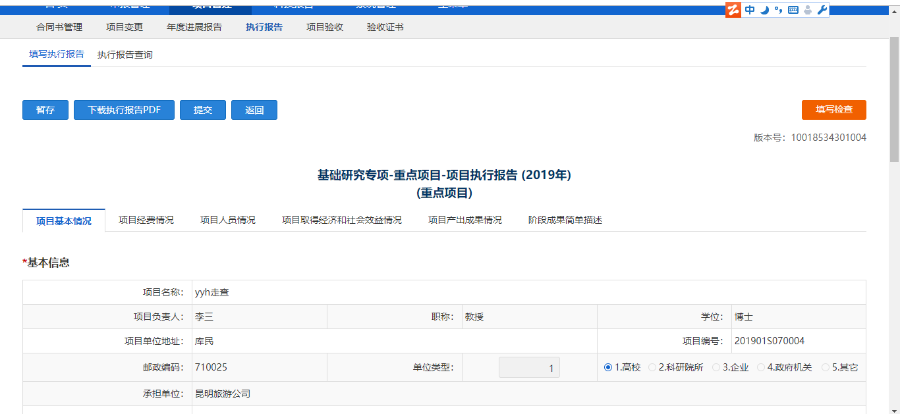
- 页面信息填写完后，点击“填写检查”按钮，填写检查合格则可点击“提交单位管理员”按钮提交单位管理员审核。
注意：为了防止在填写时丢失信息，请在填写过程中经常按“保存”按钮。
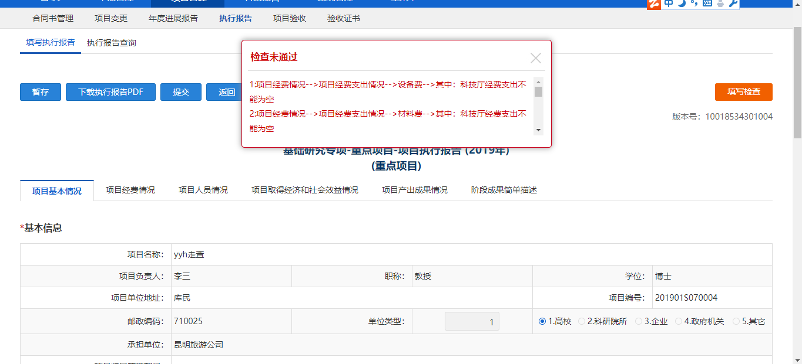
- 点击“提交”按钮提交单位管理员审核时会弹跳出提交成功窗口。
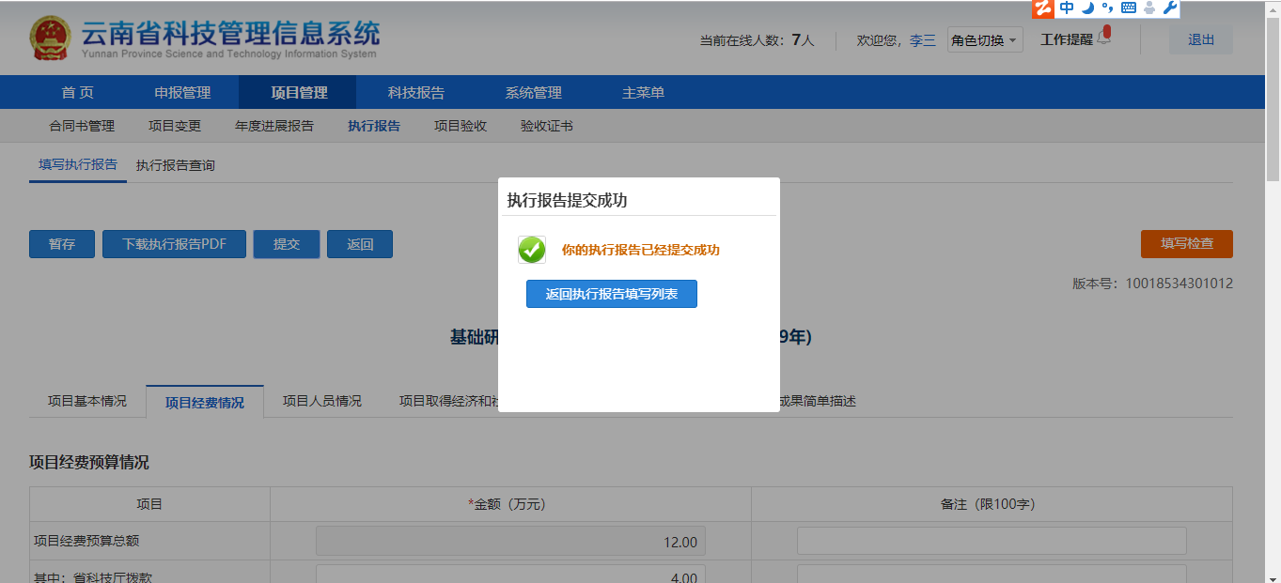

1.1.2.1.2执行报告查询
- 通过菜单导航条：“项目管理”→“执行报告”→“执行报告查询”，在执行报告查询页面可以查看该项目负责人提交的所有类别的项目执行报告进度。
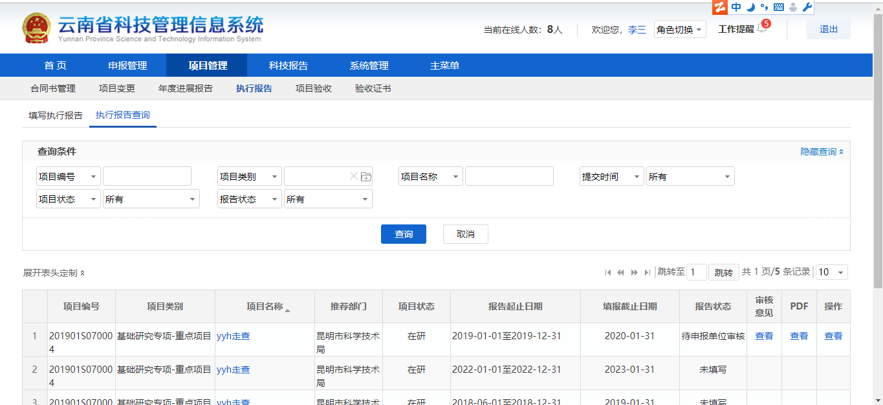
- 在执行报告查询列表左上方都会提供导出excel文件的功能按钮，用户可以输入相应的检索条件，查询需要统计的项目，通过点击“导出excel”按钮导出当前页面所有的数据。
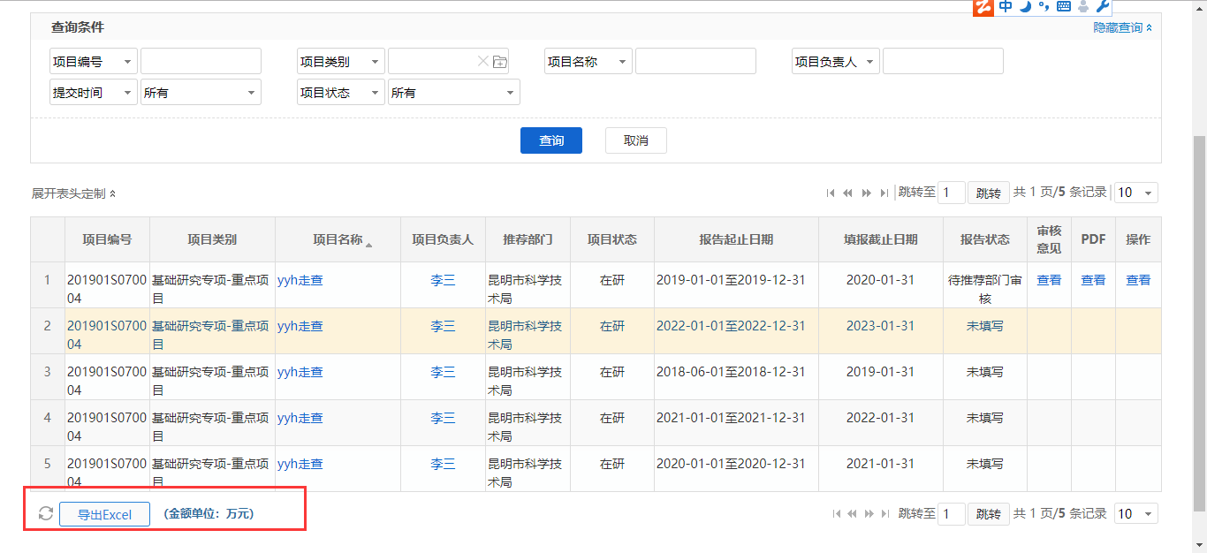

1.1.2.2承担单位

1.1.2.2.1审核执行报告
前置条件：项目负责人填写执行报告完毕已经提交到单位管理员审核。
- 申报单位管理员登陆系统，依次点击菜单栏上的“项目管理”→“执行报告”→“审核执行报告”，在审核执行报告页面可以看到本单位项目负责人提交的所有类别的执行报告，选择待审核的执行报告，点击“进入审核”按钮进入审核页面。
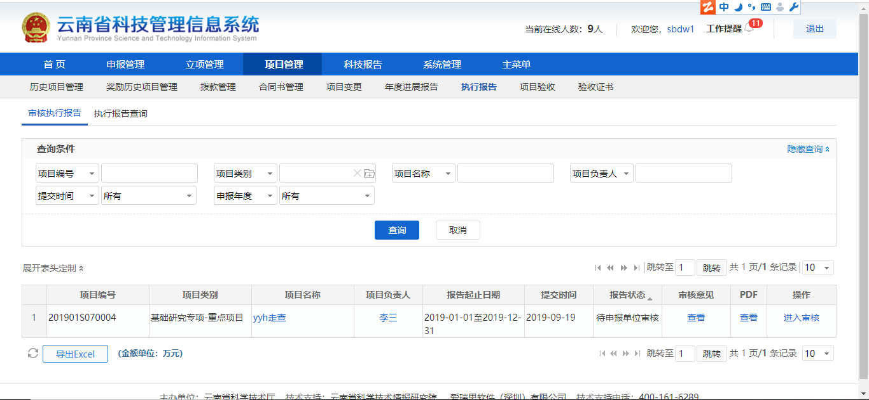
也可以从首页中“办事快捷通道”，点击“审核执行报告”进入到待审核执行报告的列表中。
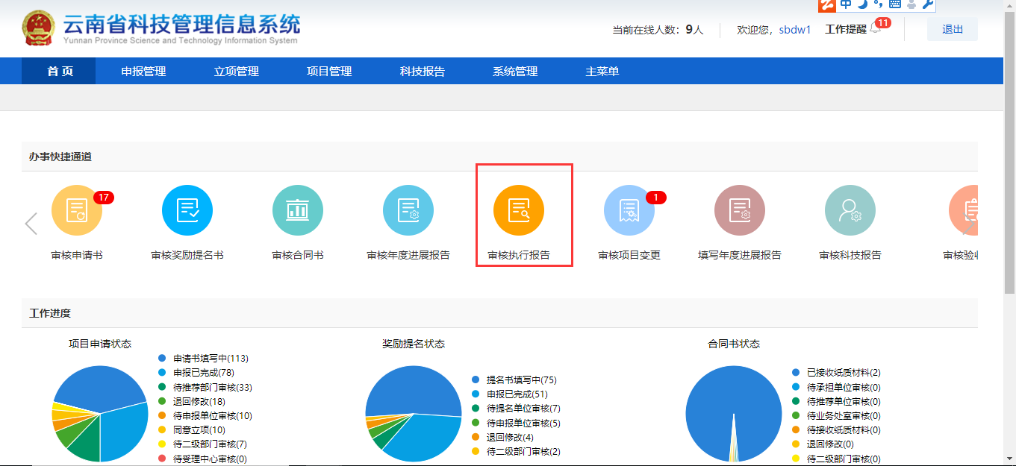
- 查看执行报告信息，在意见框内填写审核意见，审核通过点击“审核通过”；若需要退回项目负责人修改，则在意见框内输入退回原因，点击“退回修改”，若暂不审核，则点击“关闭”。
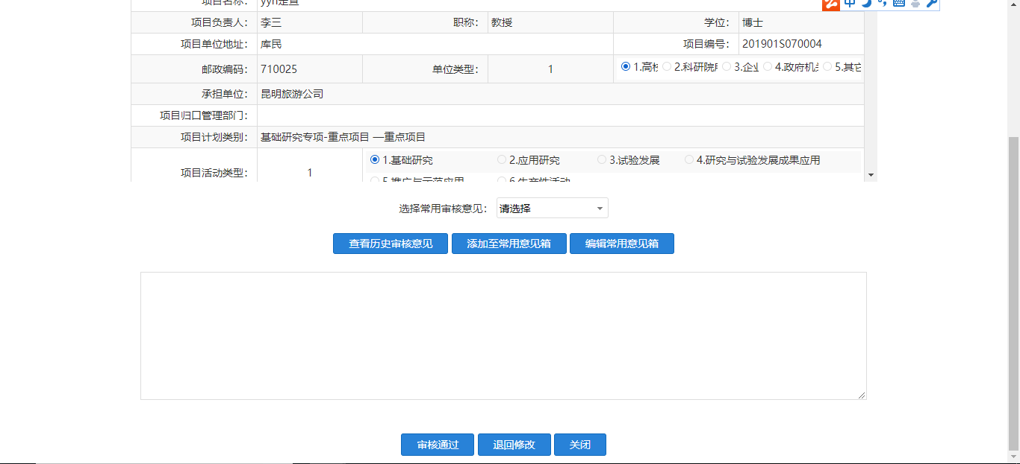
审核通过后，执行报告提交至推荐单位审核。

1.1.2.2.2执行报告查询
①通过菜单导航条：“项目管理”→“执行报告”→“执行报告查询”，在执行报告查询页面可以查看本单位所有项目负责人提交的所有类别的项目执行报告进度。
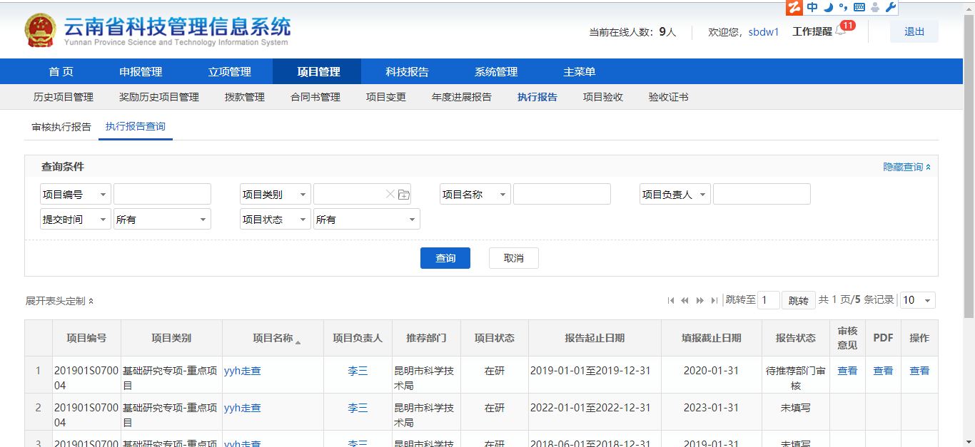
②在执行报告查询列表左上方都会提供导出excel文件的功能按钮，用户可以输入相应的检索条件，查询需要统计的项目，通过点击“导出excel”按钮导出当前页面所有的数据。

1.1.2.3推荐单位

1.1.2.3.1审核执行报告
前置条件：申报单位已审核通过项目执行报告。
- 推荐单位管理员登陆系统，依次点击菜单栏上的“项目管理”→“执行报告”→“审核执行报告”，在申报项目管理页面可以查看到需要本单位推荐的所有申报单位的项目负责人提交的所有类别的执行报告，选择待审核的执行报告，点击“进入审核”按钮进入审核页面。
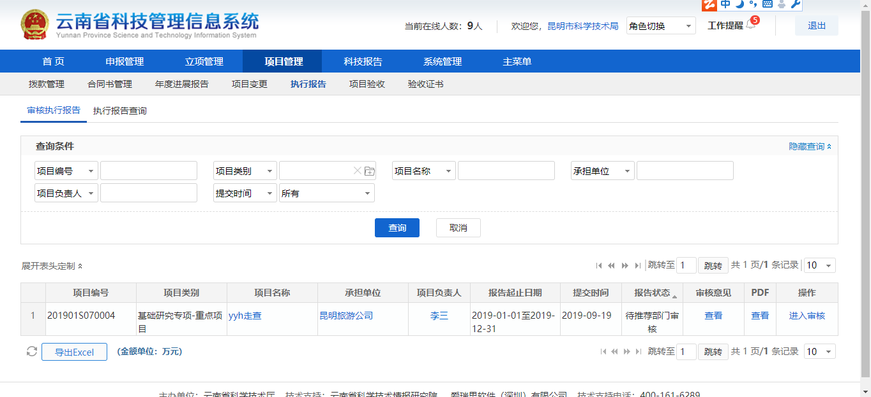
也可以从首页中“办事快捷通道”，点击“审核执行报告”进入到待审核执行报告的列表中。

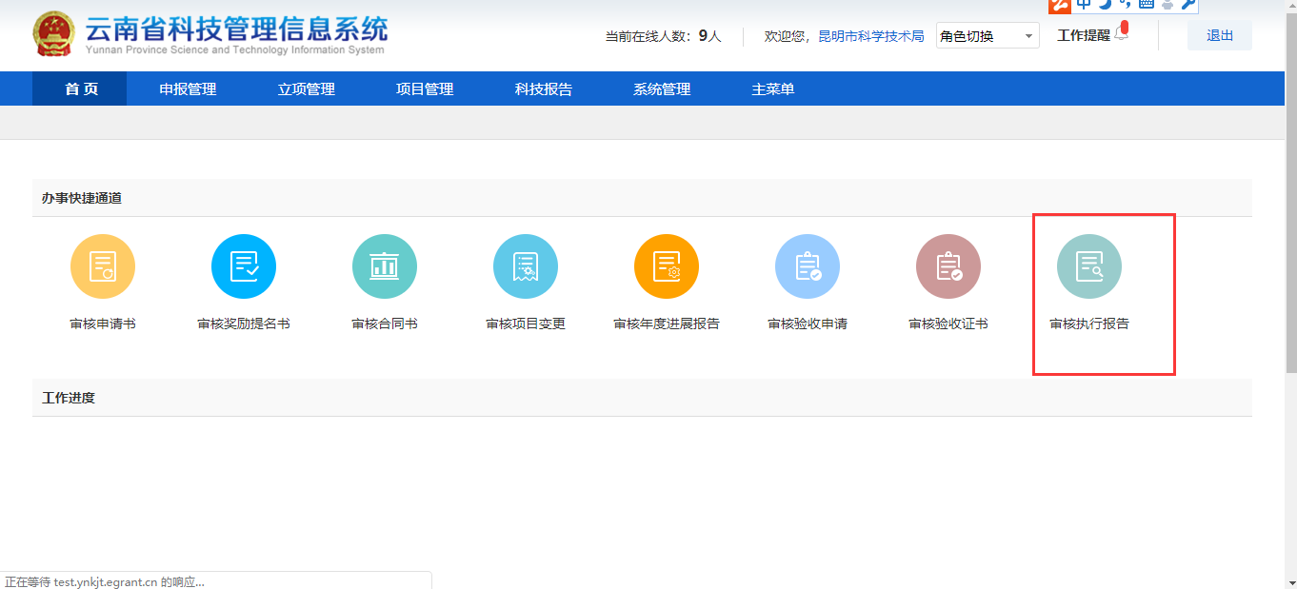
- 审核执行报告内容，在意见框输入审核意见，审核通过同意推荐点击“审核通过”。若执行报告内容需要修改，在意见框输入退回原因后点击“退回修改”。若暂不做审核，则点击“关闭”。
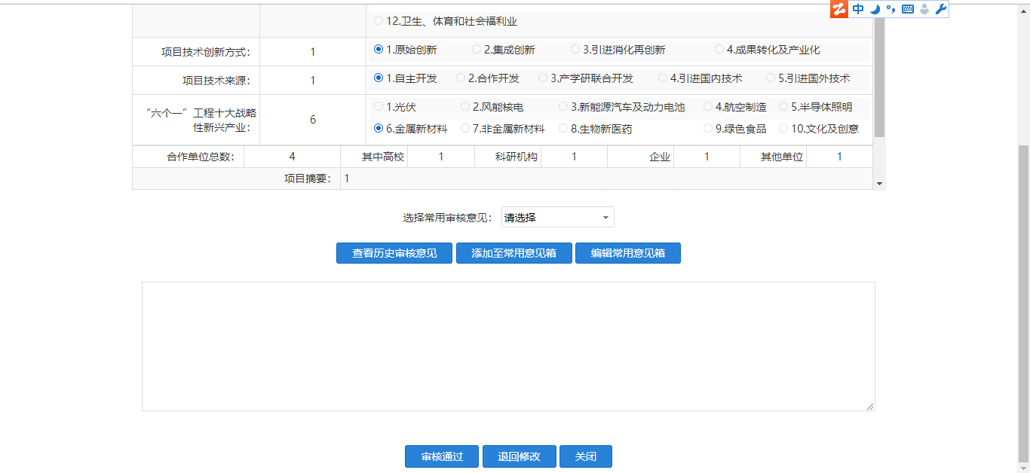

1.1.2.3.2执行报告查询
- 通过菜单导航条：“项目管理”→“执行报告”→“执行报告查询”，在执行报告查询页面可以看到本推荐单位管理的所有申报单位的项目负责人提交的所有类别的执行报告。
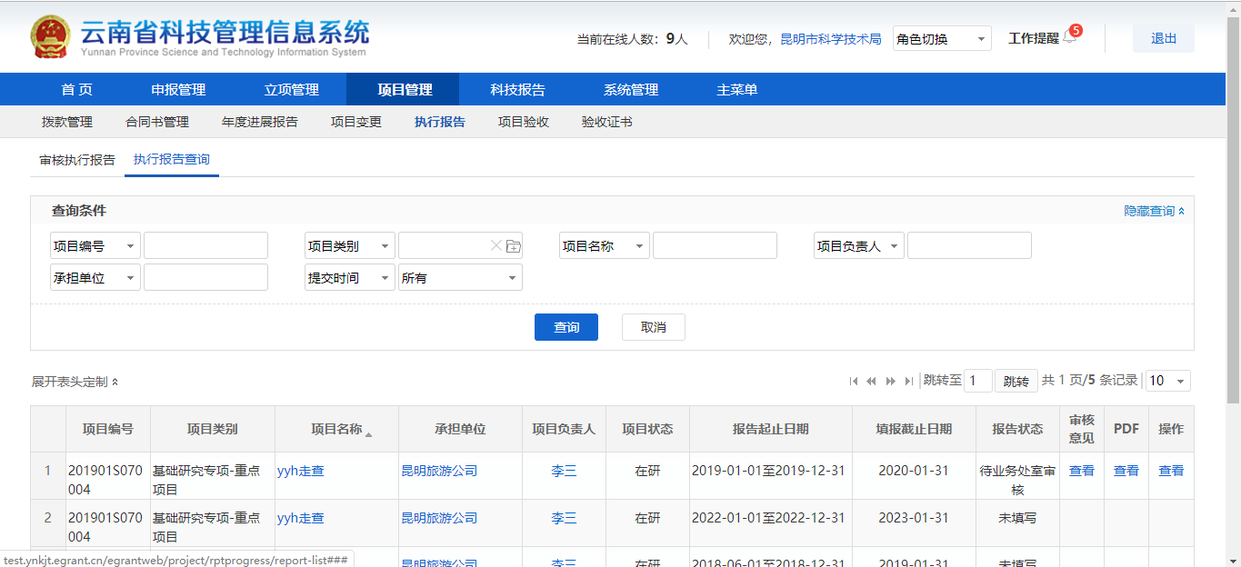
- 在执行报告查询列表左上方都会提供导出excel文件的功能按钮，用户可以输入相应的检索条件，查询需要统计的项目，点击“导出excel”按钮导出当前页面所有的数据。
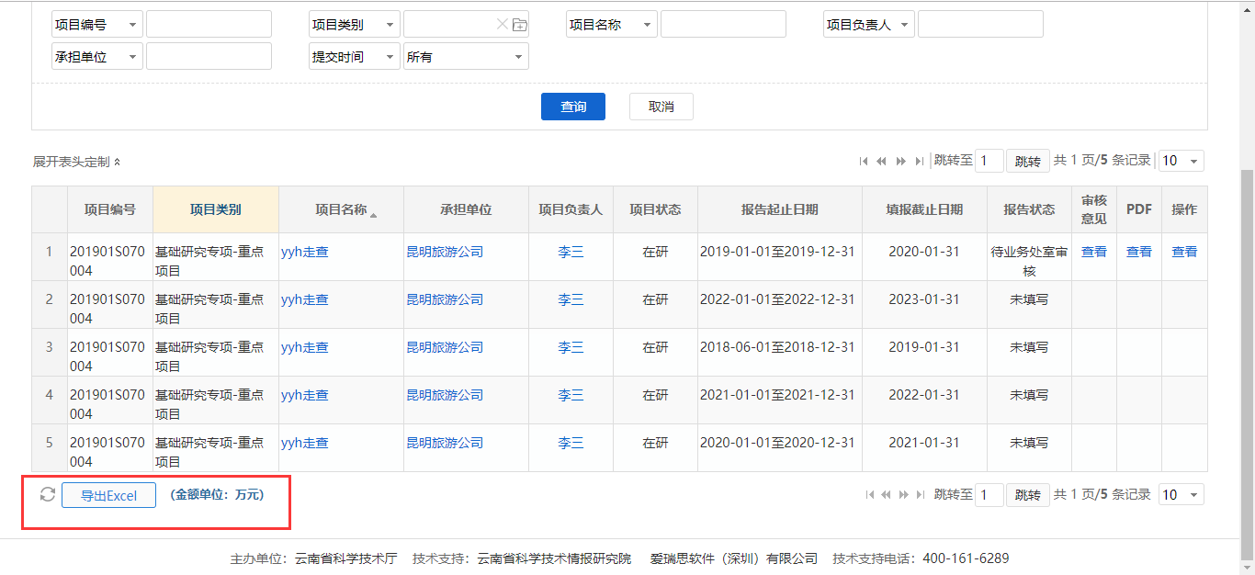

1.1.2.4业务处室

1.1.2.4.1设置报告规则
前置条件：项目获得资助后，需要按照业务处室的需求按时按需提交执行报告。
①业务处室登陆系统，依次点击菜单栏上的“项目管理”→“执行报告”→“设置报告规则”，在设置执行报告页面可为项目类别设置执行报告规则。

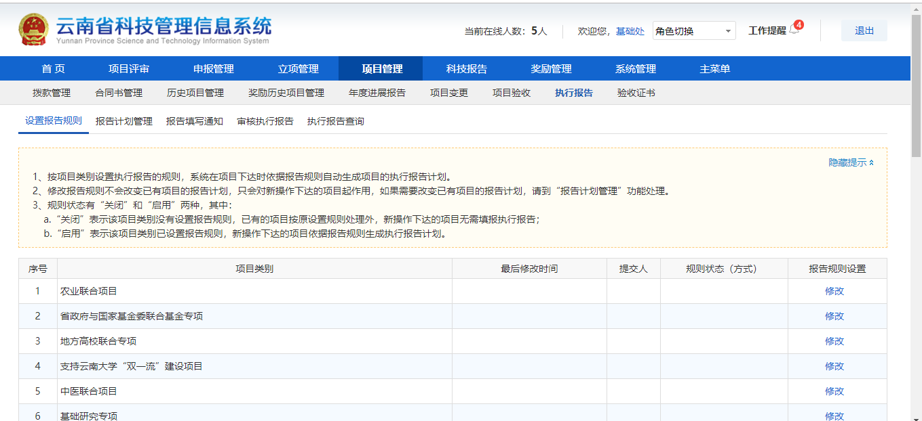

②可选择项目类别的执行报告是季度，半年，年度或者其他的执行报告规则。
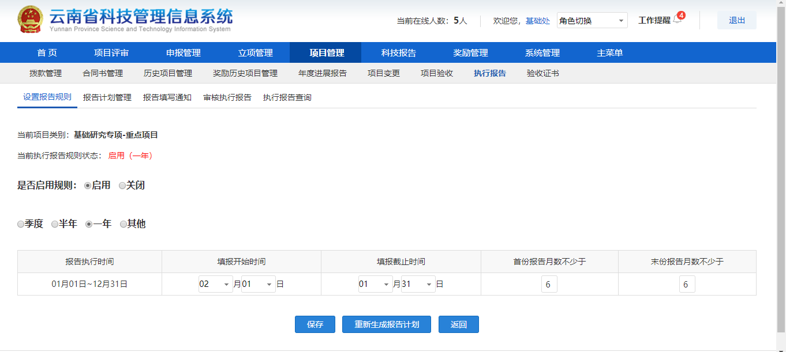

1.1.2.4.2报告计划管理
前置条件：该项目类别已经设置了执行报告规则
①业务处室登陆系统，依次点击菜单栏上的“项目管理”→“执行报告”→“报告计划管理”，可查看项目的执行报告情况，也可在修改报告规则后重新生成报告计划。
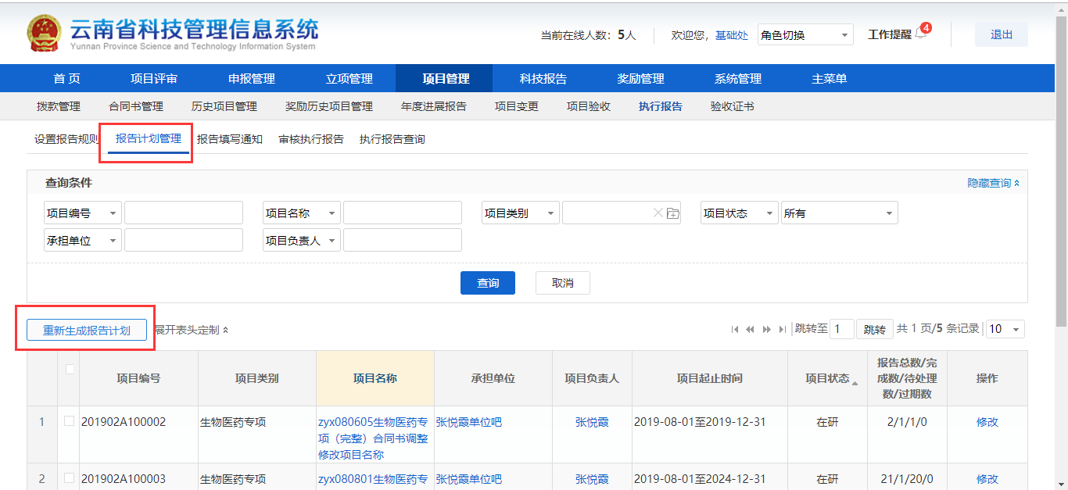

②点击修改可以调整执行报告的填写时间和延期执行报告填报截止时间。
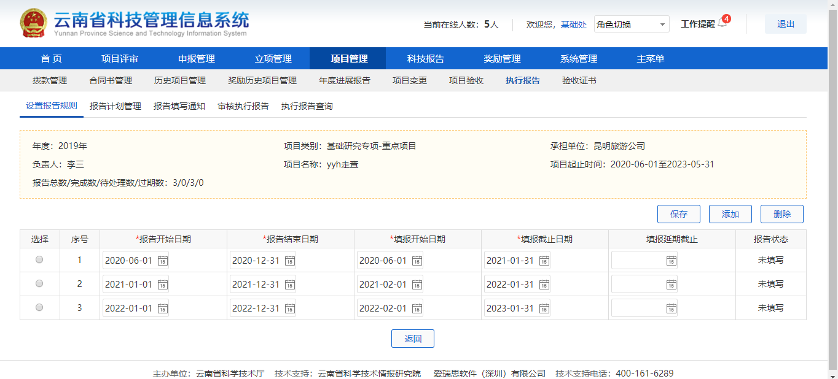

1.1.2.4.3报告填写通知
- 业务处室登陆系统：“项目管理”→“执行报告”→“报告填写通知”，可以查看到当年需要填写执行报告的项目。
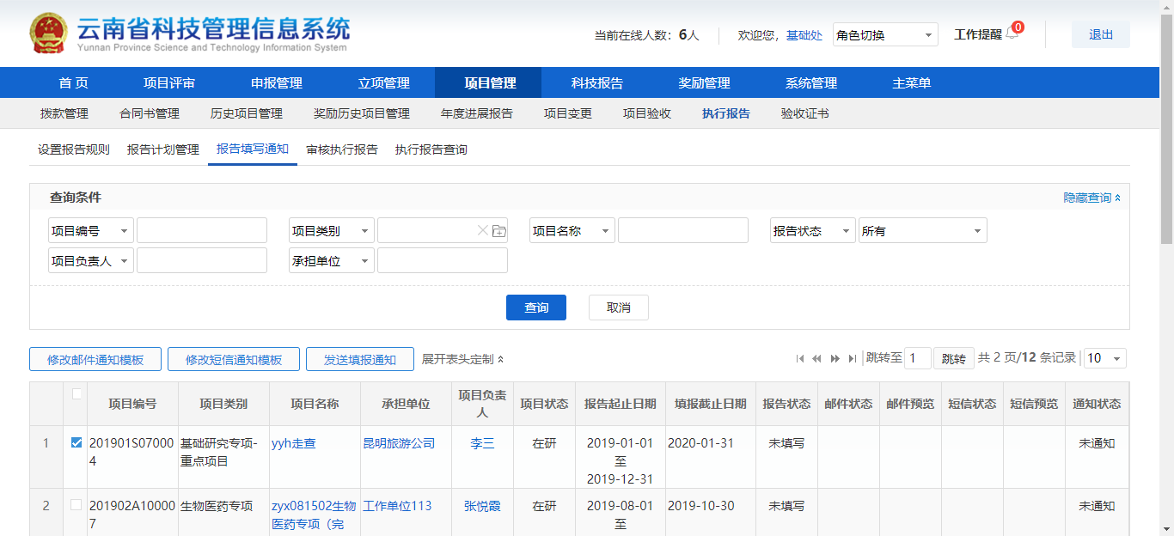
②可以编辑邮件和短信模板后发送通知给项目负责人填写执行报告。
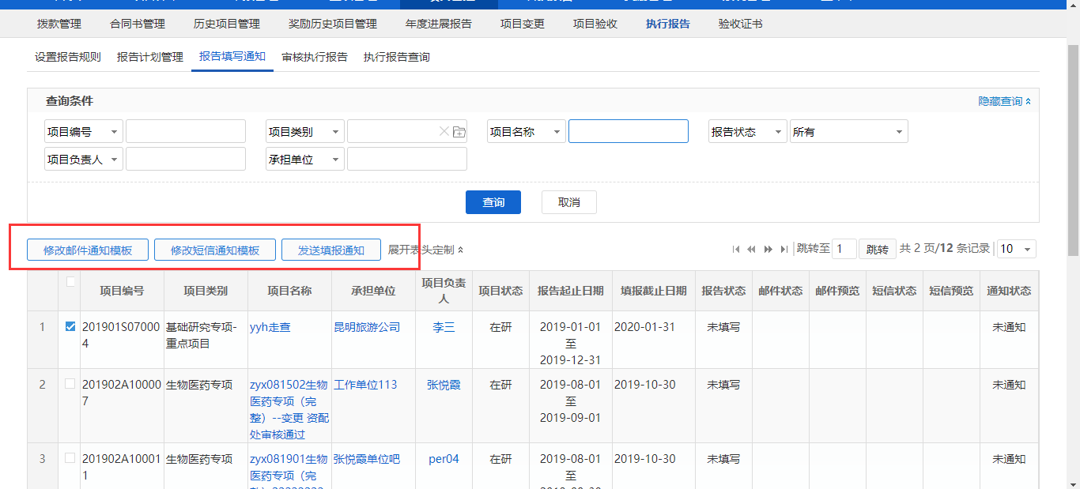
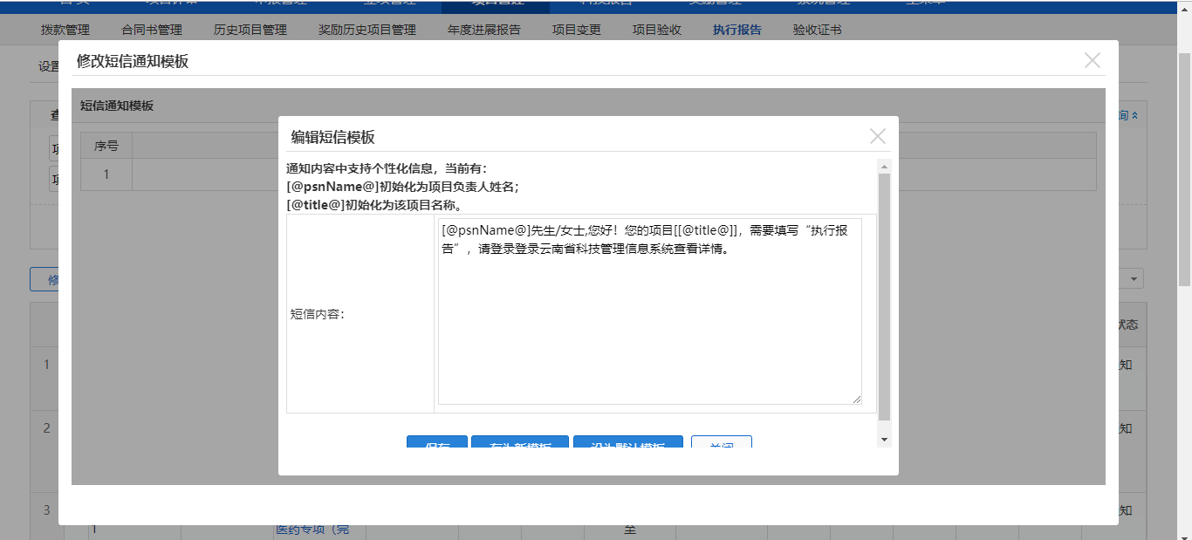
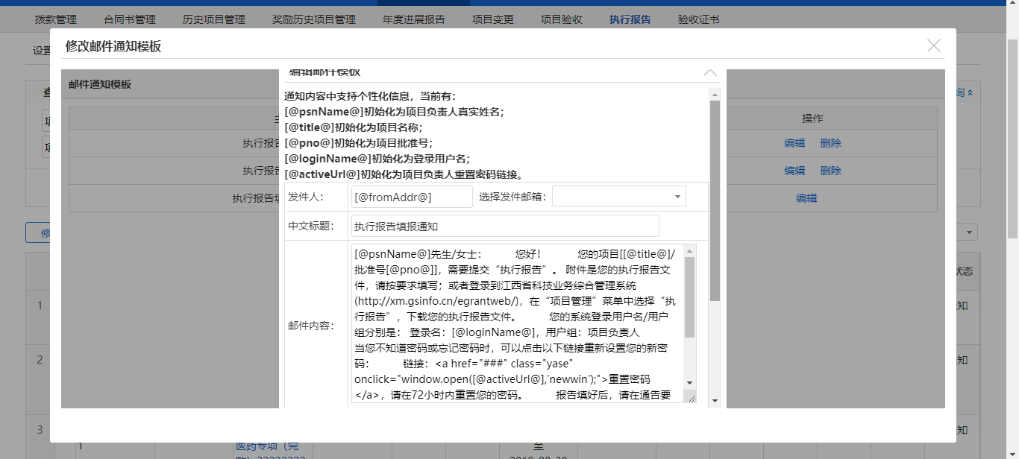

1.1.2.4.4审核执行报告
前置条件：推荐单位已审核通过项目执行报告。
①业务处室登陆系统，依次点击菜单栏上的“项目管理”→“执行报告”→“审核执行报告”，在审核执行报告页面可以查看到需要本处室审核的所有类别的执行报告，选择待审核的执行报告，点击“进入审核”按钮进入审核页面。
也可以从首页中“办事快捷通道”，点击“审核执行报告”进入到待审核执行报告的列表中。

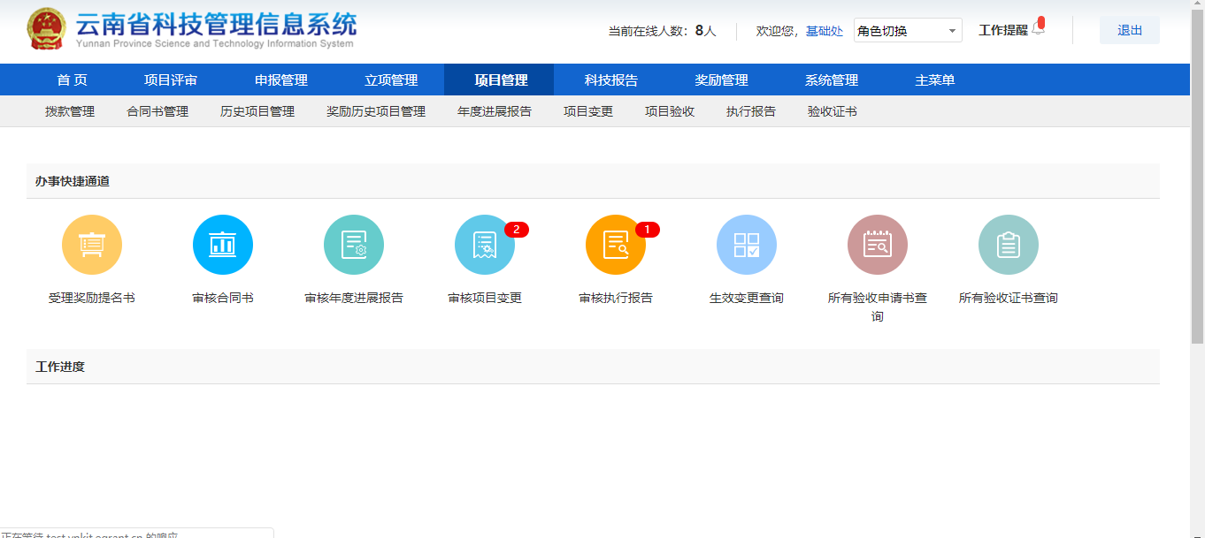
②审核执行报告内容，在意见框输入审核意见，审核通过点击“审核通过”。若执行报告内容需要修改，在意见框输入退回原因后点击“退回修改”。若暂不做审核，则点击“关闭”。
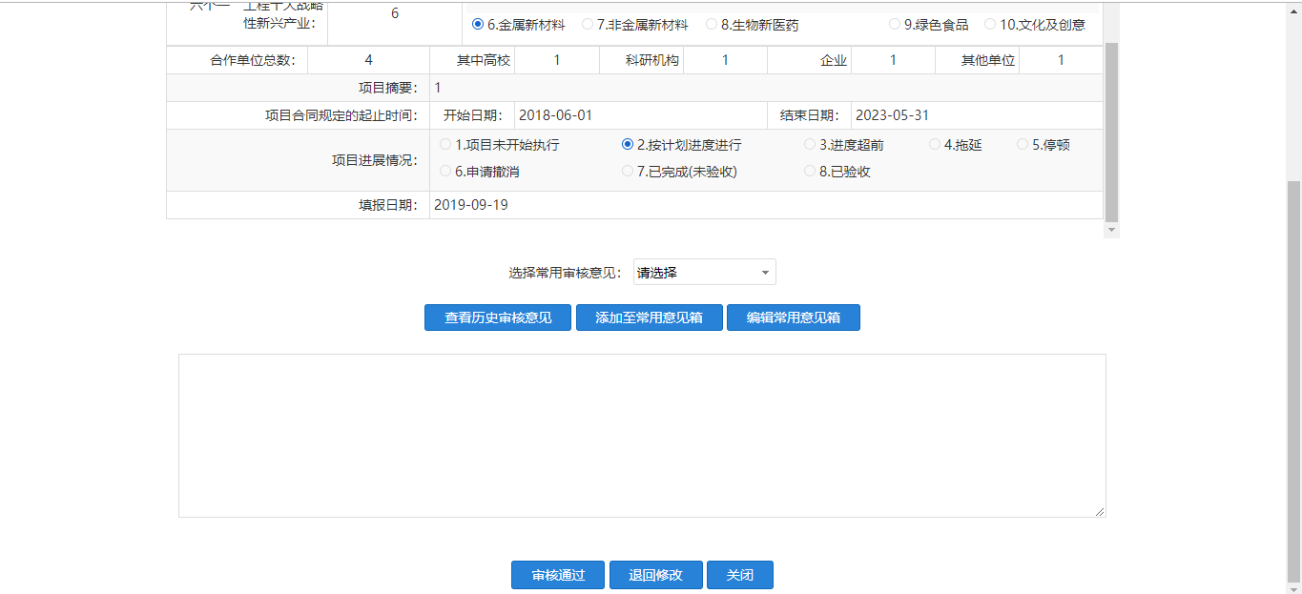

1.1.2.4.5执行报告查询
①通过菜单导航条：“项目管理”→“执行报告”→“执行报告查询”，在执行报告查询页面可以看到本处室管理的所有类别的执行报告。
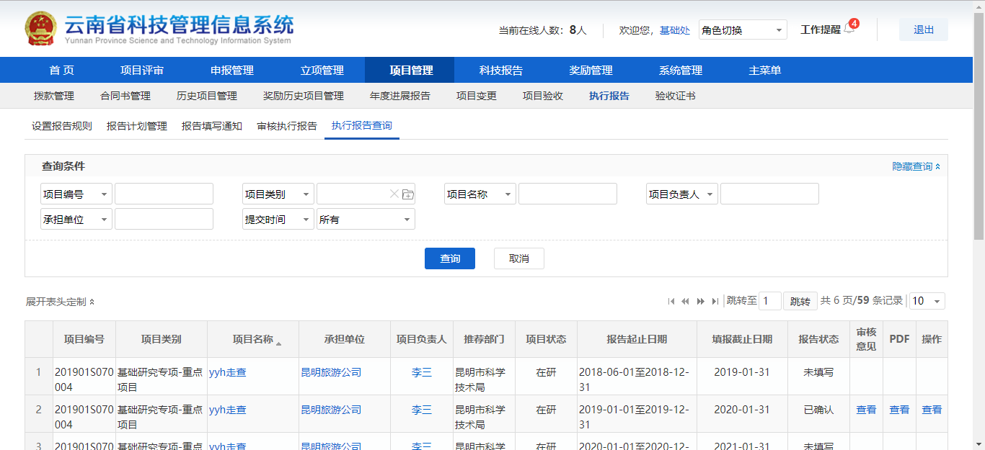

②在执行报告查询列表左上方都会提供导出excel文件的功能按钮，用户可以输入相应的检索条件，查询需要统计的项目，点击“导出excel”按钮导出当前页面所有的数据。
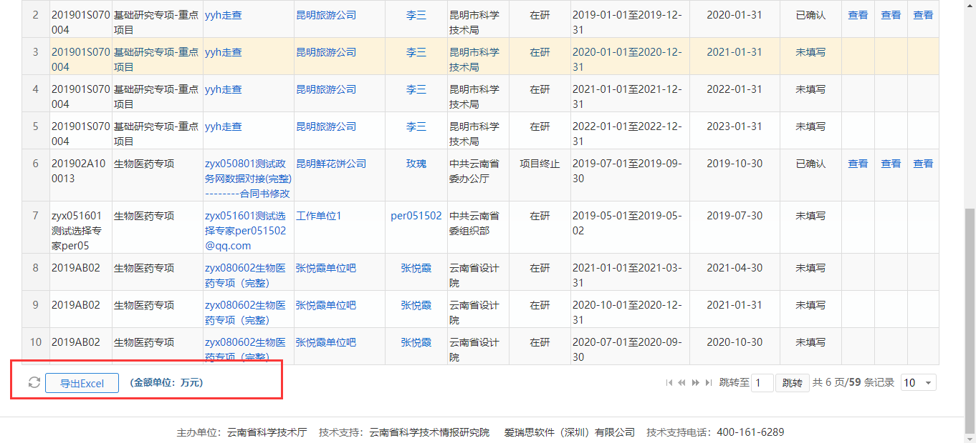

1.1.2.5资配处

1.1.2.4.1执行报告查询
①通过菜单导航条：“项目管理”→“执行报告”→“执行报告查询”，在执行报告查询页面可以看到本处室管理的所有类别的执行报告。

